Работа в материале ( класс 1 «а»,1 «б» )
План дистанционной работы преподавателя Ляпцевой Светланы Владимировны
Название предпрофессиональной программы «Декоративно прикладное творчество»
Предмет | Класс | Дата  (день недели) | Описание  Задание на дистанционное обучение | Ресурс  Обратная связь
Работа в материале | 1«а» | понедельник  04.05.2020 | Тема : «Замок» в монохромной цветовой гамме.(контрольная работа).  Выполнение задания рассчитано на 3 урока.  Материалы: Бумага формата А3 гуашь(белая, темно малиновая.(краплак);черная), кисти, карандаш резинка , палитра., банка с чистой водой..  1-й урок.  Выполнить: Выполнение рисунка, изображение замка (дворца) выполняется крупно на весь лист, прорабатываются все детали, вокруг рисуем природу, место расположения В рисунке должны присутствовать крупные, средние по величине и мелкие детали. Обучающиеся высылают фото своей работы и получают рекомендации преподавателя.  2-й урок.  Продолжение работы: Выполнение работы в цвете, используем оттенки монохромной цветовой гаммы (белый +краплак +черный цвета) В работе должны быть светлые, средние и темные оттенки. Обратить внимание на аккуратность наложения гуаши(без мазков и подтеков)Фон выполняется более темными оттенками, замок светлыми и средними цветами.Обучающиеся высылают фото своей работы и получают рекомендации преподавателя.  3-й урок.  Завершение работы: Проработка мелких деталей, исправление ошибок.  . Обучающиеся отправляют фото готового работы преподавателю. Оценивается проделанная работа. Обучающиеся получают рекомендации преподавателя.  Примеры линейного рисунка  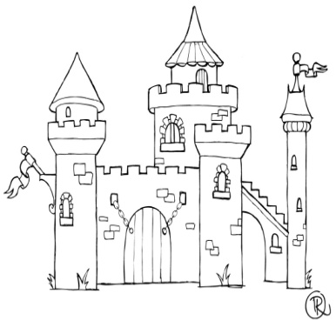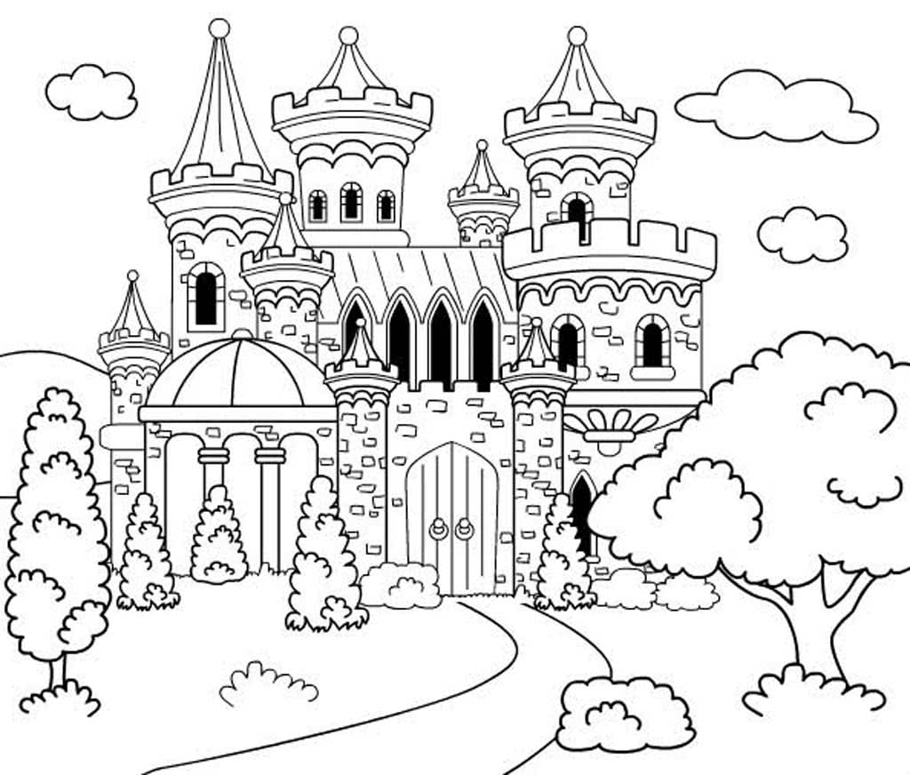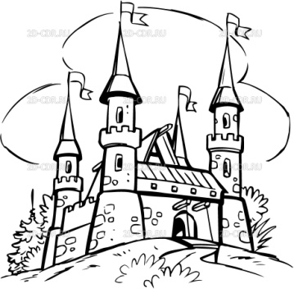  Примеры вариантов цветовой гаммы:  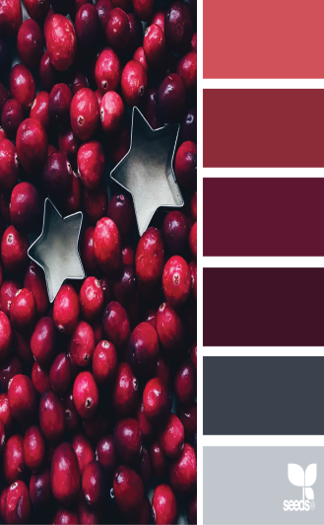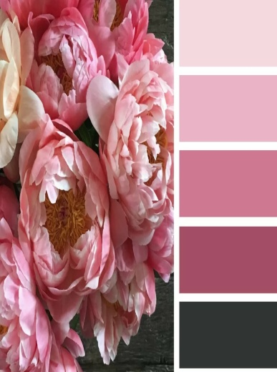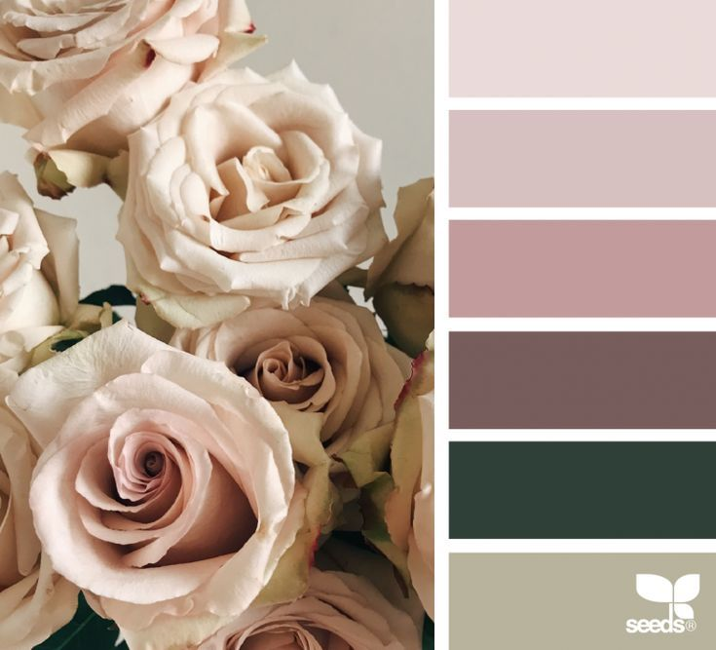 | Ляпцева Светлана Владимировна  https://vk.com/id590830590
 | 1«б» | Среда 06.05.2020
 |  |  |  | 57

